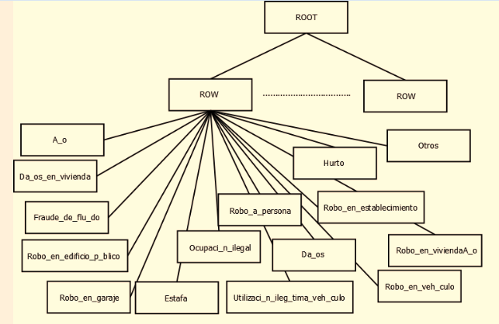

Este ejemplo de organigrama de un archivo .xml de datos libres ha sido extraído del enlace: “<http://datos.alcobendas.org/dataset/bfa6429f-47d2-4770-aaff-fed6605110a6/resource/924a5e58-daa2-470b-b551-c42d696aa921/download/actuacionesporilicitospenalescontraelpatrimonio.xml>” (relativo al apartado de “Actuaciones por ilícitos penales contra el patrimonio en 2013-2014” de la página web del Ayuntamiento de Alcobendas).

El contenido del árbol .xml consta de: un padre o nodo raíz (“ROOT”); con dos hijos (“ROW”), uno de los cuales tiene 15 hijos (“A_o”, “Da_os_en_vivienda”, “Fraude_de_flu_do”, “Robo_en_edificio_p_blico”, “Robo_en_garaje”, “Estafa”, “Ocupaci_n_ilegal”, “Utilizaci_n_ileg_tima_veh_culo”, “Robo_a_persona”, “Da_os”, “Robo_en_veh_culo”, “Robo_en_establecimiento”, “Robo_en_vivienda”, “Hurto”, “Otros”), y el otro 14 (los mismos que su hermano, excepto “Da_os_en_vivienda”; “A_o”, “Fraude_de_flu_do”, “Robo_en_edificio_p_blico”, “Robo_en_garaje”, “Estafa”, “Ocupaci_n_ilegal”, “Utilizaci_n_ileg_tima_veh_culo”, “Robo_a_persona”, “Da_os”, “Robo_en_veh_culo”, “Robo_en_establecimiento”, “Robo_en_vivienda”, “Hurto”, “Otros”).